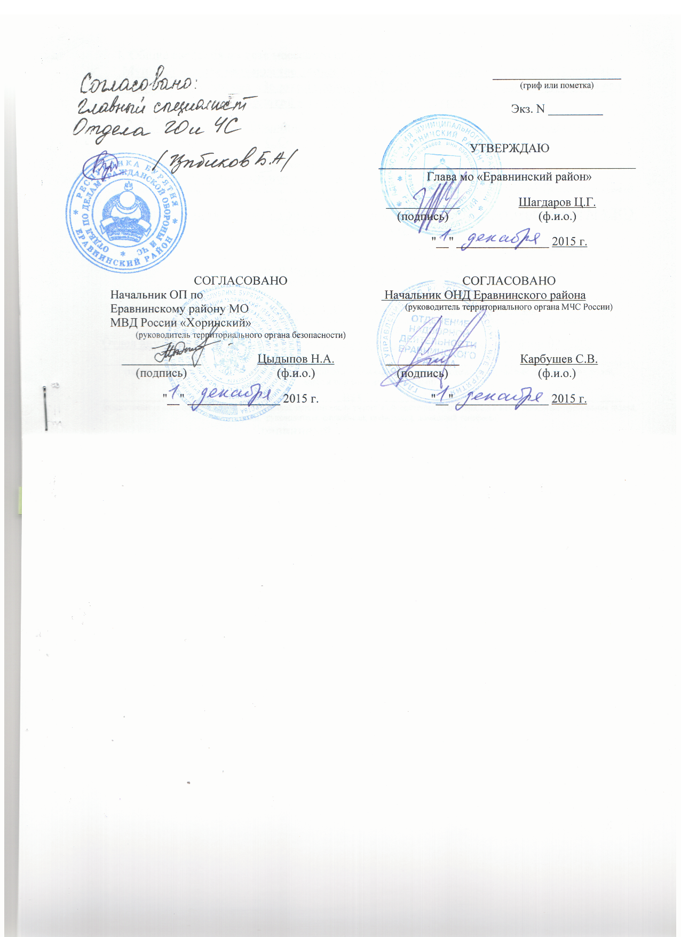
Паспорт безопасности
места массового пребывания людей
МБДОУ детский сад «Ручеек»
Еравнинский район
с.Сосново-Озерское,ул.Бадеева,16
(наименование населенного пункта)

2015г.

1. Общие сведения о месте массового пребывания людей
Муниципальное бюджетное дошкольное образовательное учреждение детский сад «Ручеек»
(наименование)
с.Сосново-Озерское,ул.Бадеева,16
(адрес места расположения)
Муниципальная
(принадлежность (федеральная, региональная, муниципальная, др.), основное функциональное назначение, дата и реквизиты решения об отнесении к месту массового пребывания людей)
Здание детского сада, прогулочные участки .
(границы места массового пребывания людей)
(общая площадь, протяженность периметра, метров)
Общая площадь-2760 кв.м; здание-395 кв.м
45
(результаты мониторинга количества людей, одновременно находящихся в месте массового пребывания людей)
(категория места массового пребывания людей)
Дети от 3-х до 7-и лет, работники- 11 человек.
(территориальный орган МВД России, на территории обслуживания которого расположено место массового пребывания людей, адрес и телефоны дежурной части)
(общественные объединения и (или) организации, принимающие участие в обеспечении правопорядка в месте массового пребывания людей, ф. и. о. руководителя, служебный, мобильный, домашний телефоны)
НЕТ
С востока и с севера проселочные дороги, с юга –хоз. двор, с запада – жилые дома
(краткая характеристика местности в районе расположения места массового пребывания людей, рельеф, прилегающие лесные массивы, возможность незаметного подхода)

2. Сведения об объектах, расположенных в месте массового пребывания людей
№ п/п | Наименование объекта | Характеристика объекта, сведения о форме собственности, владельце (руководителе), режим работы объекта | Место расположения объекта | Сведения о технической укрепленности и организации охраны объекта
1. | Детский сад «Ручеек» | Муниципальная собственность | С. Сосново-Озерское  Ул.Бадеева,16 | Периметр огорожен
3. Сведения об объектах, расположенных в непосредственной близости к месту массового пребывания людей
№ п/п | Наименование объекта | Характеристика объекта по видам значимости и опасности | Сторона расположения объекта | Расстояние до места массового пребывания людей (метров)
 | нет | нет | нет | нет
4. Размещение места массового пребывания людей по отношению к транспортным коммуникациям
№ п/п | Вид транспорта и транспортных коммуникаций | Наименование объекта транспортной коммуникации | Расстояние до транспортных коммуникаций (метров)
1 | Автомобильный (магистрали, шоссе, дороги, автовокзалы, автостанции) | нет | нет
2 | Железнодорожный (железнодорожные пути, вокзалы, станции, платформы, переезды) | нет | нет
3 | Воздушный (аэропорты, аэровокзалы, военные аэродромы, вертолетные площадки, взлетно-посадочные полосы) | нет | нет
4 | Водный (морские и речные порты, причалы) | нет | нет
5. Сведения об организациях, осуществляющих обслуживание места массового пребывания людей
№ п/п | Наименование организации, адрес, телефоны, вид собственности, руководитель | Вид деятельности по обслуживанию | График проведения работ
1 | РЭС | Система электроснабжения | круглосуточно
2 | МОП ЖКХ | Система водоснабжения | Согласно графику
3 | МОП ЖКХ | Система теплоснабжения | Отопительный сезон
6. Общие сведения о работниках и (или) арендаторах места массового пребывания людей, а также объектов, расположенных в месте массового пребывания людей

11
(численность работников)
45
(средняя и максимальная посещаемость объекта, количество одновременно пребывающих людей)
нет
(сведения об арендаторах)
7. Сведения о потенциально опасных участках и (или) критических элементах места массового пребывания людей

№ п/п | Наименование потенциально опасного участка или критического элемента  нет | Количество работающих человек  нет | Характер возможной чрезвычайной ситуации  нет

8. Возможные противоправные действия в месте массового пребывания людей:
а) |  | нет | ;
 | (описание возможных противоправных действий (совершение взрыва, поджога или иных действий, направленных на причинение вреда жизни и здоровью людей, разрушение расположенных в месте массового пребывания людей объектов и сооружений или угроза совершения указанных действий, захват заложников, вывод из строя или несанкционированное вмешательство в работу различных коммуникаций, иные ситуации)
б) |  | нет
 | (зафиксированные диверсионно-террористические проявления в месте массового пребывания людей или в районе его расположения, их краткая характеристика)
9. Оценка социально-экономических последствий террористического акта в месте массового пребывания людей
№ п/п | Террористическая угроза | Прогнозируемое количество пострадавших в результате террористического акта (человек) | Масштаб последствий террористического акта
 | нет | нет | нет

10. Силы и средства, привлекаемые для обеспечения антитеррористической защищенности места массового пребывания людей:
а) | Вневедомственная охрана | ;
 | (территориальный орган МВД России, подразделение ведомственной охраны, частная охранная организация, общественное формирование; адрес, ф. и. о., телефон руководителя, телефоны дежурной части, номер, дата выдачи и срок действия лицензии на осуществление охранной деятельности (для частных охранных организаций)
б) | нет | ;
 | (маршруты автопатрулей полиции, приближенные к месту массового пребывания людей, график объезда места массового пребывания людей, время прибытия группы быстрого реагирования подразделения полиции от места постоянной дислокации)
в) | нет | ;
 | (наличие и характеристика стационарных постов полиции в месте массового пребывания людей, их дислокация, техническая оснащенность, режим службы)

г) состав наряда, обеспечивающего охрану общественного порядка в месте массового пребывания людей, отдельно по его принадлежности и виду
Вид наряда | Количество
Вид наряда | единиц | человек
Стационарный пост полиции | нет | нет
Пеший внутренний пост полиции | нет | нет
Суточный пост | нет | нет
12-часовой пост | нет | нет
8-часовой пост | нет | нет
Всего | нет | нет

д) | нет | ;
 | (сведения о наличии добровольной народной дружины или других организаций по охране общественного порядка)
е) средства охраны
нет |  | ;
(огнестрельное оружие и патроны к нему, количество отдельно по каждому виду, типу, модели;
защитные средства, тип, количество; специальные средства, тип, количество;
служебные собаки, есть, нет, если есть – сколько, какой породы)
ж) организация оповещения и связи
21-9-75- РОО; 102; 21-1-81- Дежурная часть МВД; 21-4-45- Вахта Администрации АМО «Еравнинский район»; 101; 21-3-04- ГКУ РБ по делам ГО ЧС и ОПБ 16 Еравнинский отряд ГПС РБ- (пожарная часть), МЧС;
(между постами: телефоны, радиостанции)

Дежурная часть
(телефоны частных охранных организаций, диспетчерских и дежурных служб (города, района)
(телефоны дежурных территориального органа безопасности, территориальных органов МВД России и МЧС России)
ОВО по Еравнинскому району филиал ФГКУ УВО МВД по РБ- 21-2-54;
(телефоны исполнительного органа государственной власти субъекта Российской Федерации или органа местного самоуправления по подведомственности места массового пребывания людей)
______________________________________________________________________________________________________
(наименование ближайших подразделений аварийно-спасательных служб и расстояние до них, километров)
ОВО по Еравнинскому району филиал ФГКУ УВО МВД- 1 км;
ГКУ РБ по делам ГО ЧС и ОПБ 16 Еравнинский отряд ГПС РБ (пожарная часть)- 1,5 км
тел- 21-3-04

11. Меры по инженерно-технической, физической защите и пожарной безопасности места массового пребывания людей:
Территория объекта ( лицевая сторона) по отношению к ул. Бадеева имеет металлические заграждения ( палисадник) окрашена в яркие разноцветные цвета высотой 1,2м протяженностью- 115м, тыльная сторона ( южная и западная) сторона ограждена профнастилом высотой 1,8м общей протяженностью 280м. имеются 2 входные распашные ворота, оборудованы 1 калитка запираемые на замки в вечернее и ночное время. Дополнительных защитных средств нет
а) наличие и характеристика инженерно-технических средств
В здании детского сада установлена кнопка тревожной сигнализации, которая выведена на пульт ОВО по Еравнинскому району филиал ФГКУ УВО МВД по РБ. Здание объекта оборудовано автоматической установкой пожарной сигнализации- по периметру установлены сигнальные датчики, оповещение сотрудников об эвакуации из здания, которые выведены на пульт МЧС | ;
(ограждение места массового пребывания людей, инженерные заградительные сооружения, препятствующие несанкционированному проезду транспорта на территорию места массового пребывания людей, камеры системы видеоконтроля, места их расположения, устойчивость функционирования системы видеоконтроля, стационарные колонны (стойки) экстренного вызова наряда полиции и обратной связи с дежурной частью территориального органа МВД России, количество и места их расположения, опоры освещения, их количество, работоспособность, достаточность освещенности всей территории места массового пребывания людей)
б) обеспечение пожарной безопасности
Имеется | ;
(пожарная сигнализация, места расположения первичных средств пожаротушения)
в) система оповещения и управления эвакуацией
Имеется
(характеристика, пути эвакуации)
12. Оценка достаточности мероприятий по защите критических элементов и потенциально опасных участков места массового пребывания людей
№ п/п | Наименование критического элемента или потенциально опасного участка | Выполнение установленных требований | Выполнение задачи  по физической защите | Выполнение задачи по предотвращению террористического акта | Вывод о достаточности мероприятий по защите | Компенсацион  ные  мероприятия
13. Выводы о надежности охраны места массового пребывания людей и рекомендации по укреплению его антитеррористической защищенности:
а) | ___________________________________________________________________________________________________ | ;
 | (выводы о надежности охраны и способности противостоять попыткам совершения террористических актов и иных противоправных действий)
б) | _______________________________________________________________________________________________ | ;
 | (первоочередные, неотложные мероприятия, направленные на обеспечение антитеррористической защищенности, устранение выявленных недостатков)
в) | _______________________________________________________________________________________________________
 | (требуемое финансирование обеспечения мероприятий по антитеррористической защищенности места массового пребывания людей)
14. Дополнительная информация
_______________________________________________________________________________________________
(дополнительная информация с учетом особенностей места массового пребывания людей)
Приложения: 1. Акт обследования места массового пребывания людей.
2. План-схема места массового пребывания людей с привязкой к местности и с указанием расположения объектов, находящихся на территории места массового пребывания людей и в непосредственной близости к нему, постов охраны, маршрутов патрулирования нарядов полиции, расположения инженерно-технических средств, расположения произведений монументального искусства, мест отдыха (лавочек, скамеек, детских площадок, летних кафе и др.), мусорных контейнеров.
3. Схемы коммуникаций места массового пребывания людей (водоснабжения, электроснабжения, газоснабжения и др.).
4. Инструкция по эвакуации людей.
5. Лист учета корректировок.
______________________________________________________________________________
(правообладатель места массового пребывания людей)
__________________________________ |  | Цыренова С.Б.
(подпись) |  | (ф. и. о.)
Составлен «__02_» ______11______ 20_15_ г.
Актуализирован «_1___» __12__________ 20_15_ г.

